
P R E S S E I N F O R M A T I O N

Individuelle Behandlungsstrategien bei Schulterproblemen

- Kostenfreier Patienten-Themenabend am Standort Rodalben des Städtischen Krankenhauses Pirmasens informiert über die Therapieoptionen bei Schulterschmerzen
(Städtisches Krankenhaus Pirmasens, Standort Rodalben, 18. März 2026, 18 Uhr)

Rodalben, 11. März 2026. Eingriffe an der Schulter gelten als äußerst komplex, weil das Gelenk zu den anspruchsvollsten des Körpers zählt und minimalinvasive Zugänge schwierig sind; zudem müssen Stabilität, Beweglichkeit und Kraft sorgfältig ausbalanciert werden. Varto Seeid, Sektionsleiter Schulterchirurgie der Klinik für Operative Orthopädie und Unfallchirurgie des Städtischen Krankenhauses Pirmasens am Standort Rodalben, genießt einen überregional hervorragenden Ruf auf dem Gebiet der Schulterchirurgie; der ehemalige Chefarzt der Kliniken in Hermeskeil und Bitburg ist zertifizierter Schulterchirurg. Gemeinsam mit Dr. med. Michael Ziehmer, Chefarzt der Klinik für Klinische Anästhesie im gleichen Hause, referiert er zum Thema „Schulter-Schmerzen – Moderne Schulter-Therapie und die dazugehörige moderne Anästhesie und Schmerz-Therapie“.
Der Patienten-Info-Vortrag findet am 18. März 2026 um 18 Uhr am Rodalber Klinikstandort in der Kirchbergstraße 14 statt; im Anschluss werden gerne Fragen der Anwesenden beantwortet. Eine Anmeldung ist nicht erforderlich, die Teilnahme bleibt kostenfrei.
Für Varto Seeid ist klar: „An der Schulter sollte man nur operieren, wenn es sinnvoll und nötig ist. Entsprechend müssen vor der Entscheidung jede Patientin und jeder Partient individuell betrachtet und genaue Diagnosen erstellt werden: Kann man vielleicht doch mit konservativen Methoden wie Krankengymnastik die Beschwerden lindern oder ist ein Eingriff erforderlich?“ Die zentrale Bedeutung der Anästhesie bei beiden Ansätzen beleuchtet Dr. med. Michael Ziehmer. So geht es weit über die Narkose hinaus etwa um postoperative Schmerztherapie und Rehabilitation – gerade Regionalanästhesien und multimodale Schmerztherapie haben sich hier zu Schlüsselelementen entwickelt.

Ergänzendes zum Städtischen Krankenhaus Pirmasens
Als regionales Akutkrankenhaus versorgt das im Jahr 1988 erbaute Städtische Krankenhaus Pirmasens die Patienten der Stadt Pirmasens, der umgebenden Südwestpfalz und des Saarpfalz-Kreises. Durch die Fusion mit dem St. Elisabeth Krankenhaus Rodalben, mit Wirkung zum 1. Januar 2022, erhielt die Städtisches Krankenhaus Pirmasens gGmbH die Einstufung zum Schwerpunktversorger.
Zum Leistungsspektrum am „Standort Pirmasens“ gehören die Allgemein- und Viszeralchirurgie, Allgemeine Innere Medizin, Gastroenterologie und Diabetologie, Anästhesiologie, Intensiv-, Notfallmedizin und Schmerztherapie, Gefäßchirurgie und Gefäßmedizin, Gynäkologie und Geburtshilfe, Kardiologie, Kinder- und Jugendmedizin, Plastische und Handchirurgie, Psychiatrie und Psychotherapie, Radiologie, Unfallchirurgie und Orthopädie sowie Urologie und Kinderurologie. Darüber hinaus befasst sich ein zertifiziertes Krebszentrum mit der Vorsorge, Diagnose und Therapie von Brustkrebserkrankungen. Die Abteilung für Unfallchirurgie und Orthopädie ist als Regionales Traumazentrum des TraumaNetzwerkes Saar-(Lor)-Lux-Westpfalz zertifiziert und sichert die Behandlung schwer verletzter Patienten auf höchstem Niveau; als EndoCert-zertifiziertes EndoProthetikZentrum ist sie zudem Mitglied im Endoprothesenregister Deutschland (EPRD). Zudem verfügt der „Standort Pirmasens“ über ein Darm-, Diabetes- und ein Schilddrüsenzentrum.
Der „Standort Rodalben“ verfügt über die Fachabteilungen Anästhesie, Innere Medizin und interdisziplinäre Intensivmedizin, Konservative Orthopädie und Spezielle Schmerztherapie sowie Operative Orthopädie und Unfallchirurgie (ebenfalls als Endoprothetik-Zentrum zertifiziert).
Die Tochtergesellschaft „MVZ Städtisches Krankenhaus Pirmasens gGmbH“ betreibt ein Medizinisches Versorgungszentrum (MVZ) mit Fachpraxen für Chirurgie (Pirmasens und Rodalben), Gynäkologie (Pirmasens und Zweibrücken), Kinderheilkunde (Pirmasens und Dahn) und Urologie.
Zusammen beschäftigen beide Standorte mehr als 1.700 Mitarbeiterinnen und Mitarbeiter und verfügen über insgesamt 574 Betten/tagesklinische Plätze. Weitere Informationen unter https://kh-pirmasens.de.
20260311_khp

Begleitendes Bildmaterial
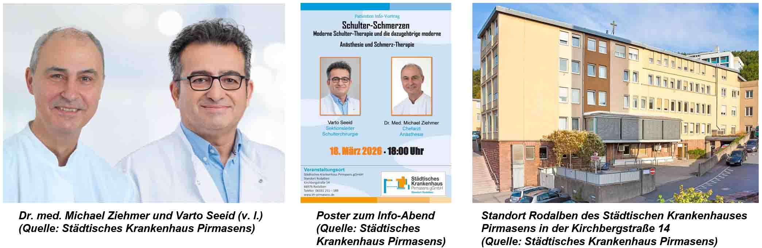
[ Download unter https://ars-pr.de/presse/20260311_khp ]

Weitere Informationen Presse-Ansprechpartner
Städtisches Krankenhaus Pirmasens gGmbH ars publicandi GmbH
Geschäftsführer Christian Koob Martina Overmann
Pettenkoferstraße 22 Schulstraße 28
D-66955 Pirmasens D-66976 Rodalben
Telefon: +49 6331 714-0 Telefon: +49 6331 5543-13
Telefax: +49 6331 714-1023 Telefax: +49 6331 5543-43
geschaeftsleitung@kh-pirmasens.de MOvermann@ars-pr.de
https://kh-pirmasens.de https://ars-pr.de

